BREVET DE TECHNICIEN SUPÉRIEUR
COMMUNICATION

MUTIN Thomas
TS COM 2

Première partie :

- Dans ce passage de "Tristes Tropiques" de Claude Lévi-Strauss, l'auteur met en lumière le langage non-verbal comme un mode de communication essentiel lorsqu'il tente de pénétrer la pensée et la société indigènes en l'absence de connaissance de leur langue et d'interprète.

Claude Lévi-Strauss était un anthropologue et un ethnologue français né en 1908 à Bruxelles et décédé en 2009 dans la ville de Paris. Il est notamment connu pour être une figure du structuralisme, un courant de pensées apparu au milieu du XXème siècle.

Lévi-Strauss observe les coutumes, les relations, la nomenclature de parenté et utilise une échelle de couleurs pour comprendre les aspects culturels et sociaux des peuples indigènes. Ces éléments sont souvent transmis par des gestes, des interactions sociales, et d'autres formes de communication non-verbale. Il souligne ainsi l'importance de cette dimension non-verbale dans la tentative de compréhension interculturelle.

L'auteur exprime sa frustration face à la barrière linguistique, soulignant que même s'il est physiquement proche des indigènes, il ne peut pas les comprendre pleinement. Cette limitation met en évidence l'importance des modes de communication non-verbaux dans la tentative de compréhension au-delà des mots. L'utilisation d'une échelle de couleurs suggère également que des significations symboliques peuvent être transmises sans recourir à la parole.

Lévi-Strauss met en garde contre les préjugés culturels et la tendance à considérer certains groupes comme plus dignes d'intérêt en raison de différences superficielles telles que la couleur de peau ou les coutumes étranges. Il souligne ainsi la nécessité de transcender ces préjugés et de reconnaître la complexité des sociétés humaines.

En résumé, l'auteur utilise son expérience pour illustrer la manière dont le langage non-verbal devient crucial lorsqu'il tente de comprendre une culture étrangère sans maîtriser sa langue. Il met en avant les limites de la communication verbale et encourage une approche plus nuancée de l'observation et de l'interprétation des coutumes, des gestes et des symboles non-verbaux dans le processus de compréhension interculturelle.

- Les campagnes de communication font fréquemment usage du langage non-verbal pour transmettre des messages de manière puissante et mémorable. En analysant des campagnes dans divers domaines artistiques, on peut observer comment le langage non-verbal est exploité pour susciter des émotions, renforcer des idées et créer des connexions avec le public.

Exemples dans la publicité :
De nombreuses campagnes publicitaires recourent au langage non-verbal pour créer des associations émotionnelles. Par exemple, les publicités de certaines marques de luxe utilisent souvent des images épurées, des couleurs spécifiques et des symboles évocateurs pour véhiculer un sentiment de sophistication et d'élégance, sans nécessairement avoir besoin de beaucoup de texte explicatif.

Exemples dans l'architecture :
L'architecture elle-même peut être un puissant moyen de communication non-verbale. Les formes, les lignes, et les espaces architecturaux peuvent transmettre des messages sur la fonction, l'esthétique, voire les valeurs culturelles. Des bâtiments emblématiques tels que la Tour Eiffel ou le Sydney Opera House sont des exemples où la conception architecturale communique des idées et des émotions sans nécessiter de mots.

Exemples dans l'art visuel :
Les œuvres d'art visuel exploitent souvent le langage non-verbal pour provoquer des réactions émotionnelles ou intellectuelles chez les spectateurs. Un exemple classique est la peinture "La Liberté guidant le peuple" d'Eugène Delacroix, où les gestes des personnages, les couleurs et la composition contribuent à véhiculer un puissant message patriotique.

Exemples dans la musique :
La musique, en tant que langage non-verbal, peut exprimer des émotions et des ambiances sans avoir besoin de paroles. Les compositeurs utilisent des mélodies, des harmonies, et des rythmes pour créer des atmosphères spécifiques. Par exemple, une musique de suspense dans un film peut intensifier l'expérience émotionnelle du spectateur sans nécessiter d'explications verbales.

En conclusion, les campagnes de communication, qu'elles soient publicitaires, architecturales, artistiques ou musicales, ont souvent recours au langage non-verbal pour transmettre des messages de manière impactante. L'utilisation judicieuse de formes, de couleurs, de symboles et de gestes contribue à créer des expériences mémorables et à susciter des réponses émotionnelles chez le public.

Deuxième partie :

- Question d’analyse

- Pour commencer, il est important de souligner que les Jeux Olympiques et paralympiques sont un symbole d’union important dans le monde entier. En effet, ils rassemblent des athlètes hommes et femmes, valides et invalides, du monde entier, quelle que soit leur couleur de peau, religion, idéologies, …
Ensuite, en ce qui concerne cette affiche de manière plus spécifique, de nombreux exemples nous montre que les Jeux Olympiques de Paris 2024 incitent à l’union de tout un peuple.
Premièrement, en haut de l’affiche, nous pouvons voir les logos des Jeux Olympiques 2024 et des Jeux Paralympiques 2024 côtes à côtes. Ceci est une preuve que cet évènement sportif est ouvert à tout le monde, mêmes aux personnes invalides.
Deuxièmement, nous pouvons voir quatre personnes sur cette affiche, deux hommes et deux femmes, preuves que tout le monde est inclus et égaux dans ces jeux olympiques, peu importe votre sexe.
De plus, les personnes présentées dans ce visuel représentent toutes la mixité présente dans le monde, avec des personnes issues de différentes ethnies et/ou cultures.
Les couleurs misent en page sur cette affiche sont également des couleurs de l’olympisme.
Enfin, on retrouve sur cette affiche quatre personnes issus de monde complètement différents. On y retrouve par exemple un athlète qui s’apprête à disputer les jeux et qui a l’habitude de ces évènements. On retrouve aussi des personnes qui ressemblent plus au commun des mortels, comme une commerciale, une mère et un brocanteur.

- La campagne "Venez Partager" des Jeux Olympiques 2024 démontre une utilisation efficace du langage non-verbal comme moyen de communication entre les individus. En mettant en avant des gestes symboliques tels que la formation d'une chaîne humaine en joignant les mains, cette campagne transmet un message de solidarité et d'unité sans recourir aux mots. Elle souligne également l'importance du langage non-verbal pour établir des liens chaleureux et amicaux, en mettant en scène la proximité physique entre des personnes de divers horizons, renforçant ainsi le sentiment d'inclusion et d'unité. Cette représentation visuelle puissante illustre parfaitement les valeurs de diversité et d'inclusion promues par la campagne, rejoignant ainsi les idées abordées par Claude Lévi-Strauss sur l'importance du langage non-verbal dans la compréhension des cultures étrangères.

- Production

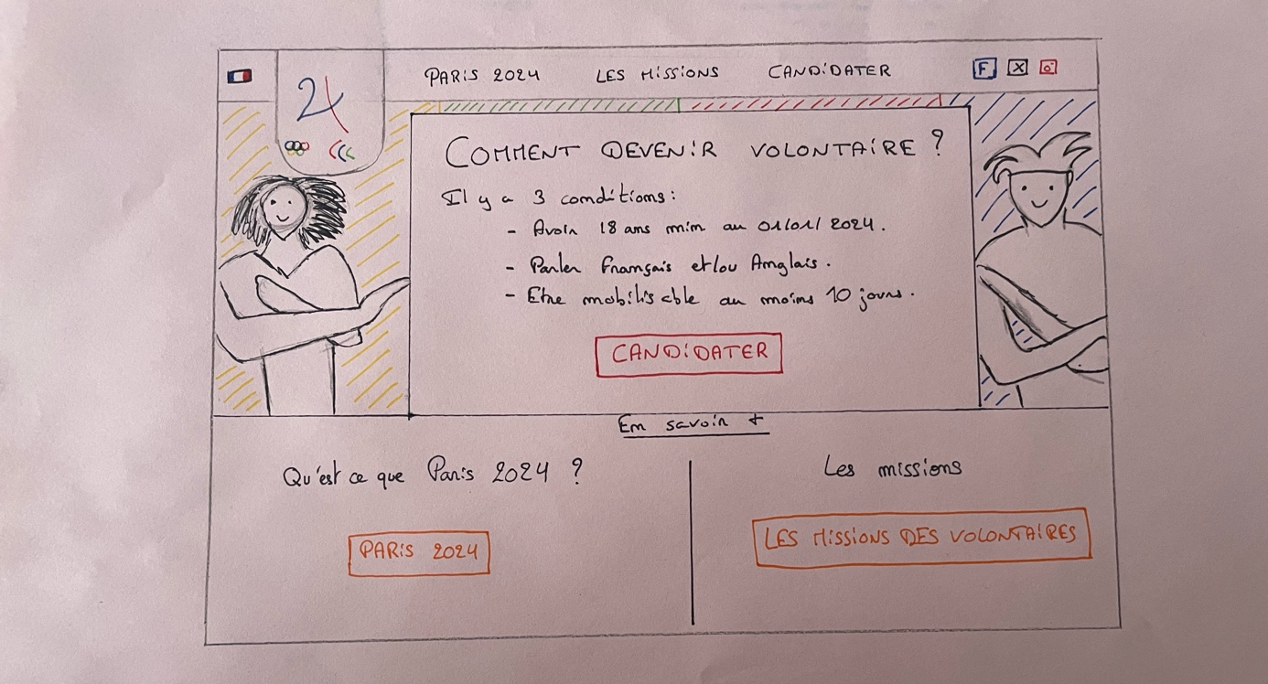

- Justification :

Dans la barre de navigation, on peut retrouver un drapeau de la France à gauche de celle-ci. Cet icone permet de changer le langage du site web en anglais afin que celui-ci soit compréhensible par les anglophones. Cette icone se transforme en drapeau de la Grande-Bretagne lorsque la langue est définie sur l’anglais.
On retrouve à la droite de ce drapeau un encadré au sein duquel on retrouve trois éléments : le logo de Paris 2024, le logo olympique et le logo paralympique. Ceci a pour objectif de montrer que les gens postulent pour l’ensemble des épreuves olympiques et paralympiques et pas uniquement pour les épreuves « reines ».
On retrouve ensuite trois onglets dans la barre de navigation. Un onglet « Paris 2024 » qui nous renverrai vers le site officiel des Jeux de Paris 2024 ; un onglet « Les missions » qui répertorie toutes les missions qu’il sera possible de faire en tant que volontaire ; un onglet « Candidater » qui est celui présenté plus bas. Toutes ces écritures seront écrites en police « Arial » avec une taille de 20.
Enfin, pour en finir avec la barre de navigation, sera proposé à droite un lien avec les réseaux sociaux de Paris 2024, sous forme d’icônes, afin de permettre aux gens de suivre l’évènement sur les réseaux sociaux et de se tenir informé sur les actualités des Jeux.

Sur la page du site internet, on retrouve plusieurs éléments. Tout d’abord, en fond de page, nous pouvons voir le visuel des Jeux de Paris 2024 qui nous est présenté dans le sujet, sur lequel nous voyons quatre personnes. Au centre de la page, nous retrouvons un encadré blanc au sein duquel il est possible de lire deux éléments textuels :
- Un titre : en police « Arial » avec une taille 28.
- Un texte : en police « Arial » avec une taille 12.
Sous ces éléments textuels, toujours dans le cadre blanc, on retrouve un bouton « candidater » écrit avec la même police et la même taille que le titre précédent, qui renvoie les personnes vers un formulaire d’inscription afin de devenir bénévoles. Ce bouton doit être de couleur rouge, afin de bien attirer l’œil des personnes afin de leur donner envie de cliquer sur le bouton.
En bas de page, le site se divise en deux. D’une part, il est possible de retrouver des informations concernant l’évènement des Jeux olympiques de Paris 2024. On retrouve une écriture, en police Lato, taille 20, demandant « Qu’est-ce que Paris 2024 ? ». Juste en dessous, se dispose un bouton rouge à fond blanc redirigeant vers le site internet de Paris 2024 et donnant plus d’informations sur l’évènement.
D’autre part, on retrouve une seconde partie, destinées cette fois à présenter les missions des volontaires. On retrouve donc un titre « les missions », identique au titre de la partie sur Paris 2024. Juste en dessous, se dispose un bouton rouge à fond blanc redirigeant vers une page listant les missions des volontaires.

